Sistema de Gestión de Trámites

Especificación de Caso de Uso de Sistema: DSTCUS.03.01 Gestionar Ingreso

Versión 1.0

17/11/2011

Histórico de Versiones

|  |  |  |  |
| --- | --- | --- | --- |
| **Fecha** | **Versión** | **Descripción** | **Autor** |
| 19/12/2011 | 1.0 | Creación del documento | Alejandra Alba Lobera |
|  |  |  |  |
|  |  |  |  |
|  |  |  |  |
|  |  |  |  |

Tabla de Contenido

1 Introducción 5

1.1 Objetivo 5

1.2 Definiciones, acrónimos y abreviaturas 5

1.3 Referencias 5

1.4 Diagrama de Casos de Uso 5

2 CU.03.01.01 – Generar 6

2.1 Descripción Breve 6

2.2 Actores 6

2.3 Condiciones Previas 6

2.3.1 El usuario deberá iniciar sesión en el sistema. 6

2.3.2 El usuario deberá realizar una búsqueda y/o registro de trámites. 6

2.3.3 El usuario deberá ubicarse en la pantalla indicada. 6

2.4 Flujo de Eventos 6

2.4.1 Flujo Básico 6

2.5 Flujos alternos 8

2.6 Condiciones Posteriores 8

2.7 Diagrama 9

2.8 Observaciones 9

3 CU.03.01.02 – Modificar 10

3.1 Descripción Breve 10

3.1 Actores 10

3.2 Condiciones Previas 10

3.2.1 El usuario deberá iniciar sesión en el sistema. 10

3.2.2 El usuario deberá realizar una búsqueda y/o registro de trámites. 10

3.2.3 El usuario deberá ubicarse en la pantalla indicada. 10

3.2.4 El registro ya ha sido generado previamente 10

3.3 Flujo de Eventos 10

3.3.1 Flujo Básico 10

3.4 Flujos alternos 11

3.5 Condiciones Posteriores 11

3.6 Diagrama 11

3.7 Observaciones 11

4 CU.03.01.03 – Borrar 12

4.1 Descripción Breve 12

4.1 Actores 12

4.1 Condiciones Previas 12

4.1.1 El usuario deberá iniciar sesión en el sistema. 12

4.1.2 El usuario deberá realizar una búsqueda y/o registro de trámites. 12

4.1.3 El usuario deberá ubicarse en la pantalla indicada. 12

4.1.4 El registro ya ha sido generado previamente 12

4.2 Flujo de Eventos 12

4.2.1 Flujo Básico 12

4.3 Flujos alternos 13

4.4 Condiciones Posteriores 13

4.5 Diagrama 13

4.6 Observaciones 13

5 CU.03.01.04 – Imprimir 14

5.1 Descripción Breve 14

5.1 Actores 14

5.1 Condiciones Previas 14

5.1.1 El usuario deberá iniciar sesión en el sistema. 14

5.1.2 El usuario deberá realizar una búsqueda y/o registro de trámites. 14

5.1.3 El usuario deberá ubicarse en la pantalla indicada. 14

5.1.4 El registro ya ha sido generado previamente 14

5.2 Flujo de Eventos 14

5.2.1 Flujo Básico 14

5.3 Flujos alternos 15

5.4 Condiciones Posteriores 15

5.5 Diagrama 15

5.6 Observaciones 15

6 CU.03.01.05 – Generar Ficha 16

6.1 Refiérase al Caso de Uso << DSTCUS.02.01-RegistroConceptoPago.doc: CU.02.01.05-GenerarFicha>>. 16

7 CU.03.01.06 – Reimpresión Fichas 17

7.1 Refiérase al Caso de Uso << DSTCUS.02.01-RegistroConceptoPago.doc: CU.02.01.06-ImprimirFicha>>. 17

8 Firmas de elaboración, revisión y aprobación 18

**Especificación de Caso de Uso de Sistema: DSTCUS.03.01 Gestionar Ingreso**

# Introducción

## Objetivo

El usuario genera el concepto de pago de los trámites, así como el monto correspondiente de los trámites dentro del sistema de gestión de trámites.

## Definiciones, acrónimos y abreviaturas

N/A

## Referencias

* 5_7_2_A15F1_DSTVIS Documento de Vision.docx.
* 5_7_2_A15F2_DSTDER Especificación de Requerimientos.docx.
* DSTMSG-MensajesDelSistema.docx.
* Para conocer el detalle de los flujos de:
* Refiérase al Caso de Uso DSTCUS.01.02 GestionarSolicitudes.doc
* Refiérase al Caso de Uso DSTCUS.00.01 AdministrarDatosGeneralesPersona.doc
* Refiérase al Caso de Uso DSTCUS.02.01-RegistroConceptoPago.doc

## Diagrama de Casos de Uso

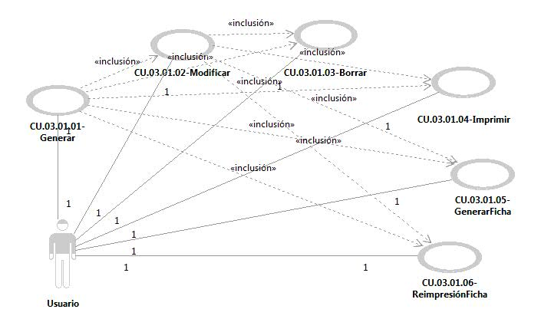

Especificación de Casos de Uso de Sistema: CU.03.01.01-Generar

# CU.03.01.01 – Generar

## Descripción Breve

El usuario genera el registro del concepto de pago con los datos que proporciona el solicitante dentro del sistema de gestión de trámites.

## Actores

**Administrador**.- Actor encargado de administrar los elementos estructurales y funcionales del sistema.

**Operador / Operador de Ventanilla única.-** Es la persona autorizada para generar el registro de conceptos de pago con los datos proporcionados por el solicitante en el sistema.

El conjunto de los actores antes citados en lo subsecuente se les denominará USUARIO.

## Condiciones Previas

### El usuario deberá iniciar sesión en el sistema.

El usuario inicia una sesión en el sistema introduciendo el nombre de usuario y contraseña.

### El usuario deberá realizar una búsqueda y/o registro de trámites.

El usuario deberá realizar una búsqueda y/o registro de trámites previo al registro de conceptos de pago en el sistema. Para mayor detalle refiérase al Caso de Uso <<**DSTCUS.01.03-GestionarSolicitudes.doc: CU.01.03.01–BuscarRegistroSolicitudes**>>.

### El usuario deberá ubicarse en la pantalla indicada.

El usuario deberá seleccionar la opción “Gestión de Trámites” del menú principal de modo que las opciones anidadas se expandan, posteriormente deberá seleccionar la opción “Procesos”, y posteriormente la opción “Iniciar Trámite”, al realizar esto, el sistema presentará al usuario la pantalla PERSONAS. Pestaña 3. “Solicitudes”. Para mayor detalle refiérase al Caso de Uso <<**DSTCUS.01.03-GestionarSolicitudes.doc: CU.01.03.02–GenerarRegistroSolicitudes**>>.

## Flujo de Eventos

### Flujo Básico

| **Flujo Básico** | | | |
| --- | --- | --- | --- |
| **Usuario** | | **Sistema** | |
|  |  | 01 | El caso de uso inicia cuando el sistema muestra pantalla “Registro de Pagos” |
|  |  | 02 | Muestra datos :   * Datos del solicitante. * Registro de pagos.   En caso de que existan pagos registrados  Ir al punto 03.  En caso contrario  Seleccionar concepto de pago indicado.  Ir al punto 06. |
| 03 | Seleccionar registro de pago |  |  |
| 04 | Selecciona la opción “Generar Ficha”  En caso de que desee una reimpresión de la Ficha de Pago:  Seleccionar la opción “Reimpresión de Ficha de Pago”,  Refiérase al Caso de Uso << CU.03.01.06-ReimpresiónFicha>>.  Ir al punto 14. | 05 | Muestra pantalla “Registro de Conceptos de Pago”  Seleccionar opción “Generar Ficha”  Refiérase al Caso de Uso << CU.03.01.05-GenerarFicha>>  Ir al punto 14.  En caso de que desee una reimpresión de la Ficha de Pago:  Seleccionar la opción “Reimpresión de Ficha de Pago”,  Refiérase al Caso de Uso << CU.03.01.06-ReimpresiónFicha>>.  Ir al punto 14. |
| 06 | Selecciona la opción “Nuevo” | 07 | Habilita campos editables en sección de “Registro de Pagos” y opciones “Guardar” “Imprimir” y “Cancelar”.  Ir al punto 08. |
| 08 | Ingresa información |  |  |
| 09 | Si selecciona la opción “Guardar”:  Ir al punto 10.  Si selecciona la opción “Cancelar”:  Ir al punto 16. | 10 | Valida campos obligatorios.  El sistema mostrará un mensaje de alerta. Ver documento DSTMSG-MensajesDelSistema.docx (mensaje MSG14). |
|  |  | 11 | Guarda información y crea registro de pago |
|  |  | 12 | Agrega nuevo registro de pago al listado. |
| 13 | Si desea generar Ficha de Pago:  Seleccionar opción “Generar Ficha”  Refiérase al Caso de Uso <<CU.03.01.05-GenerarFicha>>.  Ir al punto 14.  Si desea reimprimir Ficha de Pago:  Seleccionar opción “Reimpresión de Fichas”  Refiérase al Caso de Uso <<CU.03.01.06-ReimpresiónFicha>>.  Ir al punto 14. |  |  |
| 14 | Selecciona opción “Aceptar” | 15 | Registra pago  Muestra pantalla “Soluciones” |
| 16 | Continúa con flujo de trámite  Refiérase al Caso de Uso << DSTCUS.04.01 GestionarRecepciónTrámites.doc>>. |  |  |
| 17 | Fin del caso de uso. |  |  |

## Flujos alternos

No aplica

## Condiciones Posteriores

No aplica.

## Diagrama

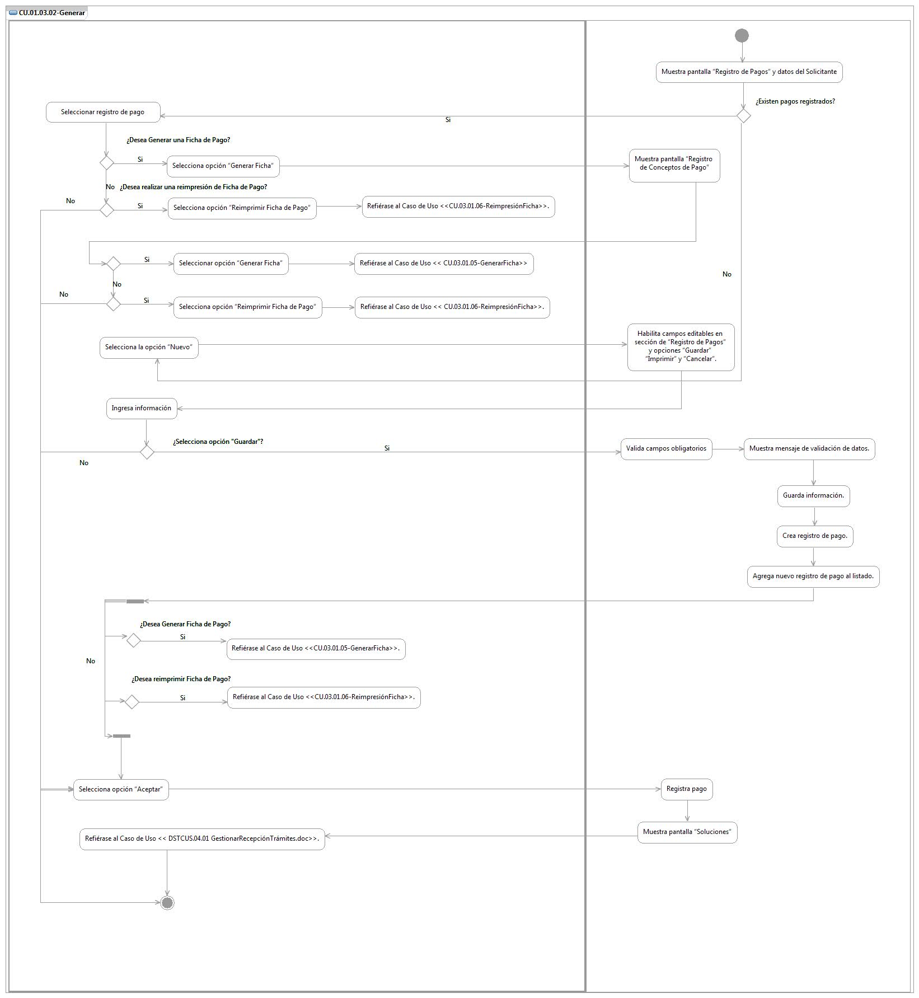

## Observaciones

|  |  |
| --- | --- |
| **Fecha** | **Observaciones** |
|  |  |

Especificación de Casos de Uso de Sistema: CU.03.01.02-Modificar

# CU.03.01.02 – Modificar

## Descripción Breve

El usuario modifica un registro existente de concepto de pago de los trámites dentro del sistema de gestión de trámites.

## Actores

**Administrador**.- Actor encargado de administrar los elementos estructurales y funcionales del sistema.

**Operador / Operador de Ventanilla única.-** Es la persona autorizada para modificar registros existentes en el sistema.

El conjunto de los actores antes citados en lo subsecuente se les denominará USUARIO.

## Condiciones Previas

### El usuario deberá iniciar sesión en el sistema.

El usuario inicia una sesión en el sistema introduciendo el nombre de usuario y contraseña.

### El usuario deberá realizar una búsqueda y/o registro de trámites.

El usuario deberá realizar una búsqueda y/o registro de trámites previo al registro de conceptos de pago en el sistema. Para mayor detalle refiérase al Caso de Uso <<**DSTCUS.01.03-GestionarSolicitudes.doc: CU.01.03.01–BuscarRegistroSolicitudes**>>.

### El usuario deberá ubicarse en la pantalla indicada.

El usuario deberá seleccionar la opción “Gestión de Trámites” del menú principal de modo que las opciones anidadas se expandan, posteriormente deberá seleccionar la opción “Procesos”, y posteriormente la opción “Iniciar Trámite”, al realizar esto, el sistema presentará al usuario la pantalla PERSONAS. Pestaña 3. “Solicitudes”. Para mayor detalle refiérase al Caso de Uso <<**DSTCUS.01.03-GestionarSolicitudes.doc: CU.01.03.02–GenerarRegistroSolicitudes**>>.

### El registro ya ha sido generado previamente

El usuario podrá modificar un elemento registrado. Para mayor detalle refiérase al <<CU.03.01.01–Generar>>.

## Flujo de Eventos

### Flujo Básico

| **Flujo Básico** | | | |
| --- | --- | --- | --- |
| **Usuario** | | **Sistema** | |
| 01 | El caso de uso inicia cuando selecciona la opción “Modificar”. | 02 | Habilita los campos que pueden ser editados. |
| 03 | Edita la información que requiere actualizar. |  |  |
| 04 | Si selecciona la opción “Guardar”:  Ir al punto 05.  Si selecciona la opción “Cancelar”:  Ir al punto 06. | 05 | Valida la información.  Si existe algún dato inconsistente:  Muestra mensaje de error correspondiente.  Ir a punto 06.  En caso contrario:  Muestra mensaje de procesamiento.  Ver documento DSTMSG-MensajesDelSistema.docx (mensaje MSG26).  Modifica registro. |
| 06 | Fin del caso |  |  |

## Flujos alternos

No aplica.

## Condiciones Posteriores

No aplica.

## Diagrama

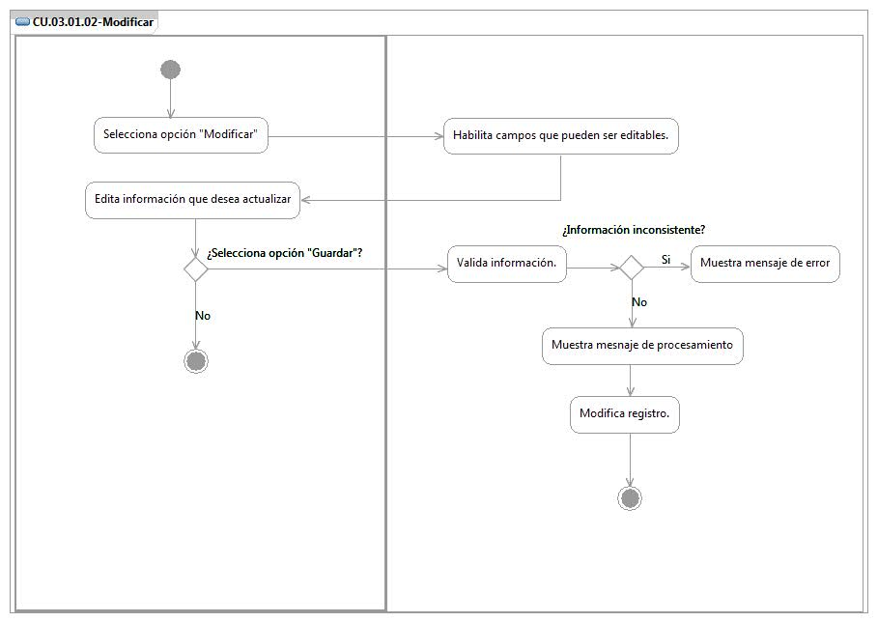

## Observaciones

|  |  |
| --- | --- |
| **Fecha** | **Observaciones** |
|  |  |

Especificación de Casos de Uso de Sistema: CU.03.01.03-Borrar

# CU.03.01.03 – Borrar

## Descripción Breve

El usuario borra un registro existente de concepto de pago de los trámites dentro del sistema de gestión de trámites.

## Actores

**Administrador**.- Actor encargado de administrar los elementos estructurales y funcionales del sistema.

**Operador / Operador de Ventanilla única.-** Es la persona autorizada borrar registros de conceptos de pago con los datos proporcionados por el solicitante en el sistema.

El conjunto de los actores antes citados en lo subsecuente se les denominará USUARIO.

## Condiciones Previas

### El usuario deberá iniciar sesión en el sistema.

El usuario inicia una sesión en el sistema introduciendo el nombre de usuario y contraseña.

### El usuario deberá realizar una búsqueda y/o registro de trámites.

El usuario deberá realizar una búsqueda y/o registro de trámites previo al registro de conceptos de pago en el sistema. Para mayor detalle refiérase al Caso de Uso <<**DSTCUS.01.03-GestionarSolicitudes.doc: CU.01.03.01–BuscarRegistroSolicitudes**>>.

### El usuario deberá ubicarse en la pantalla indicada.

El usuario deberá seleccionar la opción “Gestión de Trámites” del menú principal de modo que las opciones anidadas se expandan, posteriormente deberá seleccionar la opción “Procesos”, y posteriormente la opción “Iniciar Trámite”, al realizar esto, el sistema presentará al usuario la pantalla PERSONAS. Pestaña 3. “Solicitudes”. Para mayor detalle refiérase al Caso de Uso <<**DSTCUS.01.03-GestionarSolicitudes.doc: CU.01.03.02–GenerarRegistroSolicitudes**>>.

### El registro ya ha sido generado previamente

El usuario podrá modificar un elemento registrado. Para mayor detalle refiérase al <<CU.03.01.01–Generar>>.

## Flujo de Eventos

### Flujo Básico

| **Flujo Básico** | | | |
| --- | --- | --- | --- |
| **Usuario** | | **Sistema** | |
| 01 | El caso de uso inicia cuando selecciona la opción de “Borrar”. | 02 | Solicita confirmación para borrar el registro.  Ver documento DSTMSG-MensajesDelSistema.docx (mensaje MSG28). |
| 03 | Si selecciona la opción “Aceptar”:  Ir al punto 04.  Si selecciona la opción “Cancelar”:  Ir al punto 06. | 04 | Muestra mensaje de procesamiento.  Ver documento DSTMSG-MensajesDelSistema.docx (mensaje MSG26).  Elimina el registro. |
| 06 | Fin del caso |  |  |

## Flujos alternos

No aplica.

## Condiciones Posteriores

No aplica.

## Diagrama

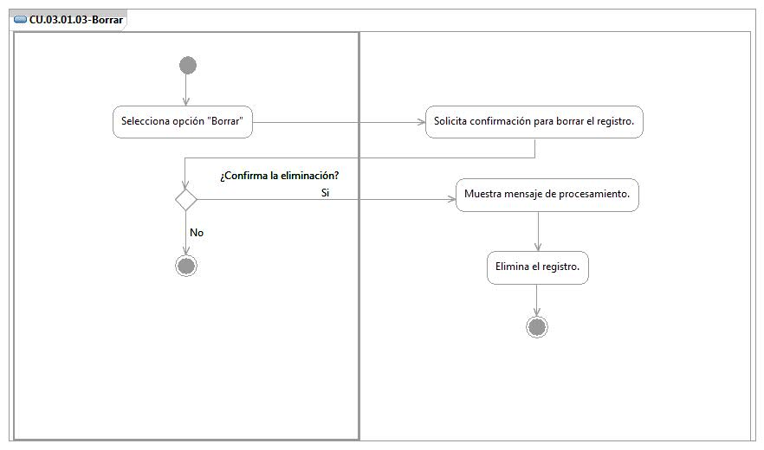

## Observaciones

|  |  |
| --- | --- |
| **Fecha** | **Observaciones** |
|  |  |

Especificación de Casos de Uso de Sistema: CU.03.01.04-Imprimir

# CU.03.01.04 – Imprimir

## Descripción Breve

El usuario genera impresiones de pantalla de los concepto de pago de los trámites dentro del sistema de gestión de trámites.

## Actores

**Administrador**.- Actor encargado de administrar los elementos estructurales y funcionales del sistema.

**Operador / Operador de Ventanilla única.-** Es la persona autorizada para generar impresiones de pantalla de conceptos de pago con los datos proporcionados por el solicitante en el sistema.

El conjunto de los actores antes citados en lo subsecuente se les denominará USUARIO.

## Condiciones Previas

### El usuario deberá iniciar sesión en el sistema.

El usuario inicia una sesión en el sistema introduciendo el nombre de usuario y contraseña.

### El usuario deberá realizar una búsqueda y/o registro de trámites.

El usuario deberá realizar una búsqueda y/o registro de trámites previo al registro de conceptos de pago en el sistema. Para mayor detalle refiérase al Caso de Uso <<**DSTCUS.01.03-GestionarSolicitudes.doc: CU.01.03.01–BuscarRegistroSolicitudes**>>.

### El usuario deberá ubicarse en la pantalla indicada.

El usuario deberá seleccionar la opción “Gestión de Trámites” del menú principal de modo que las opciones anidadas se expandan, posteriormente deberá seleccionar la opción “Procesos”, y posteriormente la opción “Iniciar Trámite”, al realizar esto, el sistema presentará al usuario la pantalla PERSONAS. Pestaña 3. “Solicitudes”. Para mayor detalle refiérase al Caso de Uso <<**DSTCUS.01.03-GestionarSolicitudes.doc: CU.01.03.02–GenerarRegistroSolicitudes**>>.

### El registro ya ha sido generado previamente

El usuario podrá modificar un elemento registrado. Para mayor detalle refiérase al <<CU.03.01.01–Generar>>.

## Flujo de Eventos

### Flujo Básico

| **Flujo Básico** | | | |
| --- | --- | --- | --- |
| **Usuario** | | **Sistema** | |
| 01 | El caso de uso inicia cuando selecciona la opción “Imprimir”. | 02 | Muestra pantalla de configuración para la impresión. |
| 03 | Configura la impresión de acuerdo a su necesidad. |  |  |
| 04 | Si selecciona la opción “Imprimir”:  Ir al punto 05.  Si selecciona la opción “Cancelar”:  Ir al punto 06. | 05 | Envía información a impresora |
| 06 | Fin del caso |  |  |

## Flujos alternos

No aplica.

## Condiciones Posteriores

No aplica.

## Diagrama

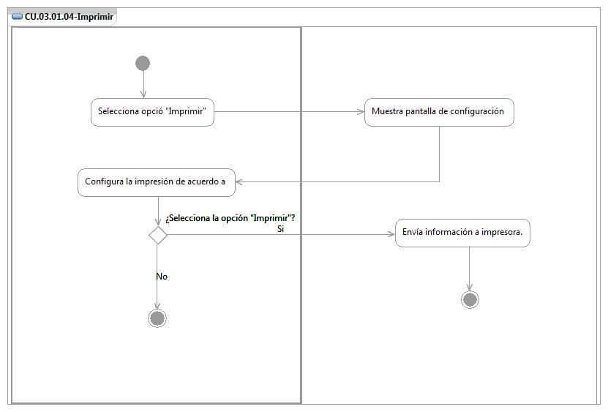

## Observaciones

|  |  |
| --- | --- |
| **Fecha** | **Observaciones** |
|  |  |

Especificación de Casos de Uso de Sistema: CU.03.01.05-GenerarFicha

# CU.03.01.05 – Generar Ficha

## Refiérase al Caso de Uso << DSTCUS.02.01-RegistroConceptoPago.doc: CU.02.01.05-GenerarFicha>>.

Especificación de Casos de Uso de Sistema: CU.03.01.06-ReimpresiónFicha

# CU.03.01.06 – Reimpresión Fichas

## Refiérase al Caso de Uso << DSTCUS.02.01-RegistroConceptoPago.doc: CU.02.01.06-ImprimirFicha>>.

# Firmas de elaboración, revisión y aprobación

| **Elaboró** | **Revisó** | **VoBo** |
| --- | --- | --- |
|  |  |  |
| Alejandra Alba Lobera  Analista | Jaime Enrique Suárez Romero  Líder de Proyecto | Germán Zamorano Aguilar  Director General Adjunto de Innovación y Desarrollo Tecnológico |